“Zakaj nimajo vsi pickupi tega?” – novi Ford Ranger prinaša veliko domiselnih in praktičnih možnosti
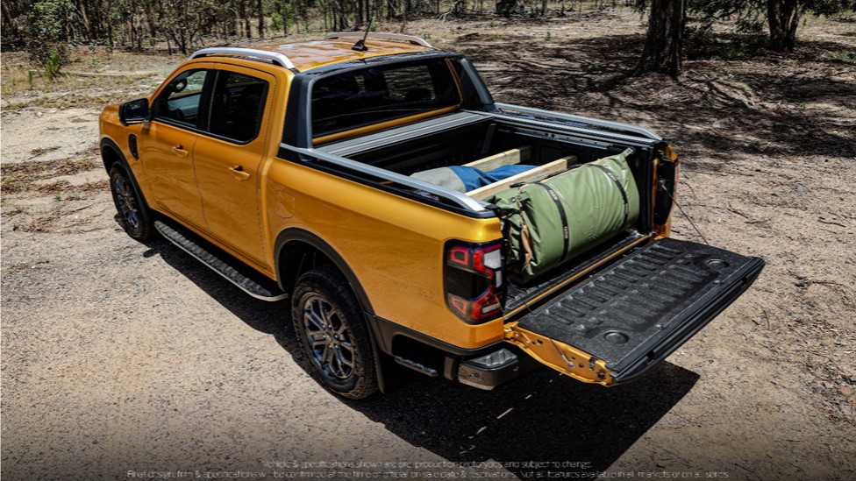
Novi Ranger je zasnovan tako, da zagotavlja optimalno vsestranskost za delo, zabavo in aktivne družine.

Po vsej Evropi pickupi niso več namenjeni le delu na kmetijah in gradbiščih. Vse več kupcev odkriva, da so pickupi zaradi svoje praktičnosti lahko tudi odlični partnerji za prostočasne dejavnosti.

Da bo Ranger naslednje generacije zmogel prevoz orodja na težko dostopne kraje ali vožnjo družine s športno opremo na pustolovščino čez konec tedna, se je Ford pri razvoju praktičnih in pametnih funkcij povezal z lastniki pickupov, zato je to najbolj vsestranski in zmogljiv Ranger doslej.

Fordovi trgovci v Evropi bodo začeli sprejemati naročila za naslednjo generacijo Rangerja konec leta 2022, dobave kupcem pa bodo sledile v začetku leta 2023.

Priročna delavnica na kolesih

Fordova oblikovalska ekipa je opravila več kot 5000 intervjujev z uporabniki pickupov, saj so želeli ugotoviti, kako uporabljajo prostor za tovor – bodisi da so obrtniki, pustolovci ali družine, ki potrebuje prevoz ‘stvari’. S pomočjo teh informacij so razvili številne inovativne načine za dostop do prostora za tovor in njegovo učinkovitejšo uporabo.

- Stopnica za dostop do zadnjega dela kesona znatno olajša vzpenjanje na keson. Stopnica, ki je prek dveh jeklenih nosilcev pritrjena neposredno na keson, ima močno in trpežno konstrukcijo, zato vam za dostop na keson ne bo več treba plezati na morebiti blatno in spolzko kolo.

- Osvetlitev kesona poskrbi, da je postavljanje ali pospravljanje delovišč ali opreme za taborjenje ter iskanje opreme v temi veliko preprostejše.

- Razsvetljavo območja lahko upravljate prek zaslona na dotik informativno-razvedrilnega sistema v vozilu ali prek aplikacije FordPass™² na pametnem telefonu. Kombinacijo žarometov, osvetlitve tal ob vozilu, luči za osvetlitev registrske tablice in osvetlitve kesona lahko nastavite tako, da osvetljuje 360-stopinjsko območje okoli vozila ali samo določene dele, da lahko ponoči varno pregledate okolico vozila.
- Preprosto dvižna zadnja stranica, ki jo je mogoče dvigniti in spustiti z eno roko, služi tudi kot mobilna delovna miza. Delovna površina zadnje stranice je zasnovana tako, da je lastnikom v pomoč pri profesionalnih ali ljubiteljskih opravilih. Dva žepa z objemko, ki ju v prtljažnih vratih skrivata vzmetna pokrova, sta namenjena lažjemu pritrjevanju lesa ali drugega materiala za delo, vgrajeno ravnilo z 10 mm razmikom (pri modelih, ki niso opremljeni z vgradno oblogo) pa omogoča priročno merjenje.

- Napajanje na kesonu je na voljo v obliki pretvornika za naprave z močjo do 400 W in 12 voltnih vtičnic oziroma samo enega ali drugega, kar pomeni, da lahko uporabniki napajajo različne naprave s priklopom neposredno na Rangerjevem kesonu. Z zmogljivostjo 400 W lahko prek vtičnice na kesonu uporabljate pripomočke, kot so majhna pečica, električni hladilnik, pametni telefon ali prenosni računalnik.

Inovacije za lažje prevažanje tovora

Tovorni prostor povsem novega Rangerja vključuje več novosti, s katerimi lahko lastniki prilagodijo keson svojim potrebam.

- Nova vgradna obloga kesona vključuje funkcionalne delilnike, tako da lahko lastniki izdelajo lastne predale za shranjevanje opreme, ki bi jo sicer morali prevažati v kabini. Delilnike je mogoče izdelati po meri iz lesa doma ter jih nato namestiti in odstraniti po potrebi. Dodatna prednost: izboljšan in širše oblikovan profil na oblogi kesona je udobnejši za kolena, veliko lažje ga je očistiti, poleg tega pa je manj verjetno, da bi predmeti drseli naokrog.

- Natovarjanje in raztovarjanje Rangerja ni bilo še nikoli tako preprosto. Prostornina kesona meri 1200 litrov, največ v tem razredu,³ kar pomeni, da lahko kupci prevažajo več blaga. Ker je Ranger zdaj za 50 mm širši, je možno na keson med notranja oboda koles (do 1224 mm) naložiti standardno evropaleto, dolžina prostora za tovor pa odvisno od različice znaša od 1638 mm do 2305 mm.
- Notranje vodilo z vzmetnimi nastavljivimi sponkami na obeh straneh kesona za tovor uporabnikom omogoča, da konfigurirajo položaj sponk in elementov za pritrjevanje za vsak tovor. Sponke je možno pomikati in zatakniti na devetih mestih vzdolž vodila. V kesonu je tudi šest fiksnih točk za pritrjevanje.
- Zunanja vodila za pritrjevanje zagotavljajo dodatno prilagodljivost pri prevažanju tovora in so zasnovana tako, da je nanje zlahka namestiti trakove z zaskočko in vrvi, različice Wildtrak pa so opremljene z aluminijastimi profili, ki služijo tudi kot vodila za pritrjevanje in potekajo po celotni dolžini kesona za tovor.
- Trpežno plastično prekrivalo zgornjega dela kesona in zadnje stranice ščiti robove tovornega prostora in zgornji rob zadnje stranice pred poškodbami. To pomeni, da lahko lastniki naložijo opremo v tovorni prostor brez strahu pred poškodbami barve na zgornji površini kesona ali prtljažnih vrat.

- Pokrovi dostopa do kesona so odstranljivi plastični pokrovčki, ki pokrivajo pritrdilne točke za dodatno opremo, kot so nadstreški in prečke opreme za kampiranje in pustolovščine.

- Na voljo so nosilci za strešno platformo, ki omogočajo preprosto namestitev dodatne opreme za prevoz na strehi, vključno s prtljažniki ali ploščadjo. Dovoljena obremenitev strehe povsem novega Rangerja znaša do 350 kg (statična) in 85 kg (dinamična).

- Opcijsko je na voljo je rolo z električnim pomikom, s katerim lahko uporabniki odprejo in zaprejo pokrov kesona s ključem, s stikalom v kesonu ali z armaturne plošče. Dodatni kanali ob straneh roloja omogočajo preprosto namestitev nosilcev za kolesa, kajake, snežne deske in smuči ali opremo za taborjenje. Električno pomični rolo vključuje funkciji za lomljenje ledu in preprečevanje pripiranja, kar zagotavlja dodatno udobje in zaščito.

Novi Ranger bo od začetka prodaje v Evropi na voljo z več kot 150 tovarniško podprtimi dodatki. Ker se Fordovi inženirji zavedajo, da bo Ranger najverjetneje opremljen s številnimi dopolnitvami, so pod pokrovom motornega prostora dodali prostor za drugi akumulator in vnaprej priključeno zgornjo pomožno stikalno ploščo, da bi olajšali vgradnjo lokov z lučmi, vitlov ali zahtevnejših predelav, kot so prekucniki in oprema za vleko.

Navedki

“Novo generacijo Rangerja smo res izdatno izpopolnili, saj smo želeli lastnikom zagotoviti navdih, da bi počeli še več tistega, kar počnejo najraje – s funkcijami, ki jih spodbujajo k raziskovanju novih obzorij.”
Gary Boes, direktor upravljanja linije izdelkov v Fordovi globalni proizvodnji pickupov

“Moja naloga je razmišljati kot naše stranke in vgraditi funkcije, ki zagotavljajo tisto, kar potrebujejo. Pravzaprav je to najprijetnejši del mojega dela – pogovarjati se z lastniki, spoznati njihove zahteve, načrtovati rešitev in jo nato uresničiti. Ne glede na to, ali so naše stranke domači mojstri, lastniki malih podjetij ali navdušeni popotniki, se vsi zanašajo na tovorni prostor, ki je funkcionalen, priročen in vzdržljiv.”
Anthony Hall, vodja razvoja Rangerja

Povezave

- Videoposnetek: https://www.youtube.com/watch?v=KnLpwdADRY8

Opombe

¹ Ford Evropa poroča o prodaji vozil na 20 evropskih tradicionalnih trgih, v katere so vključene naslednje države: Avstrija, Belgija, Češka republika, Danska, Finska, Francija, Grčija, Irska, Italija, Madžarska, Nemčija, Nizozemska, Norveška, Poljska, Portugalska, Romunija, Španija, Švedska, Švica in Velika Britanija.

² Aplikacija FordPass, združljiva z izbranimi platformami pametnih telefonov, je na voljo prek prenosa. Veljajo lahko tarife za prenos sporočil in podatkov.

³ Tovor in razpoložljiva količina za prevoz sta omejena z maso in porazdelitvijo mase.

